FORMULÁRIO DE VENDAS

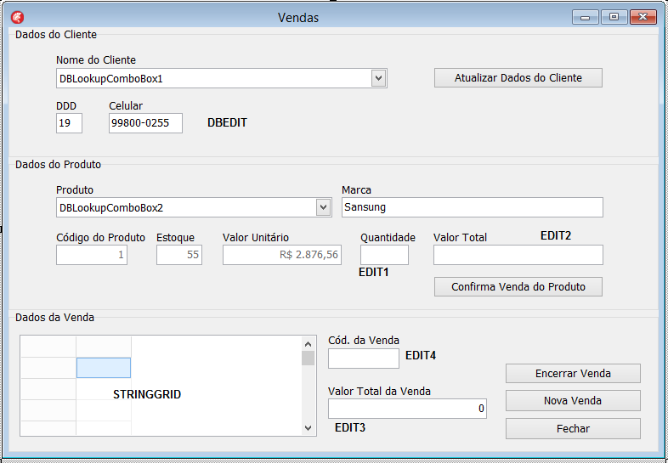

* CRIE AS SEGUINTES VARIÁVEIS GLOBAIS:

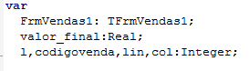

* NO BOTÃO **ATUALIZAR DADOS DO CLIENTE**, DIGITAR O SEGUINTE:

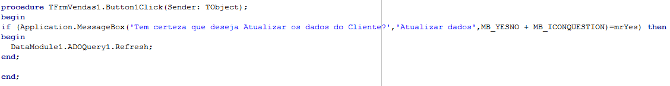

* NO BOTÃO **CONFIRMA VENDA DO PRODUTO**, DIGITAR O SEGUINTE:

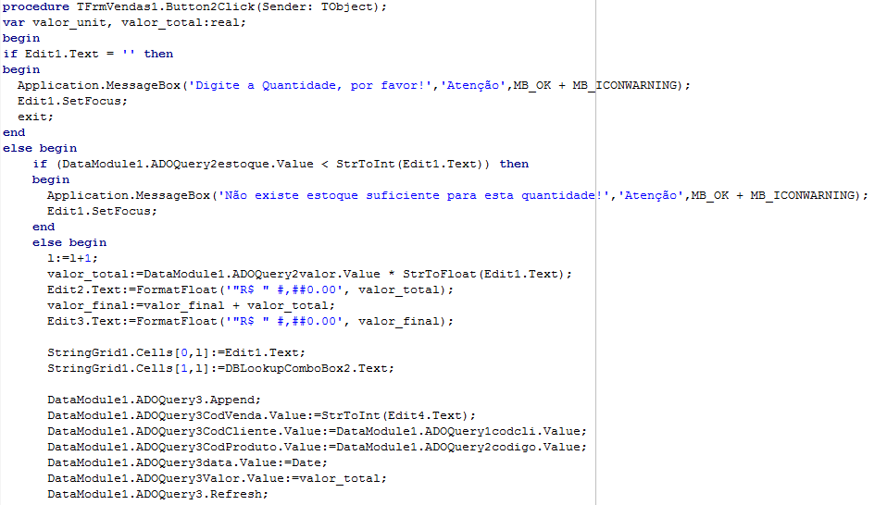

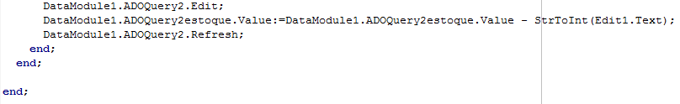

* NO BOTÃO **FECHAR**, DIGITAR O SEGUINTE:

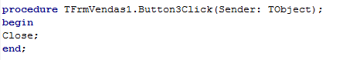

* NO BOTÃO **ENCERRAR VENDA**, DIGITAR O SEGUINTE:

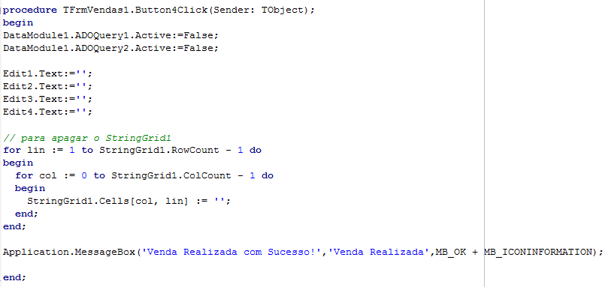

* NO BOTÃO **NOVA VENDA**, DIGITAR O SEGUINTE:

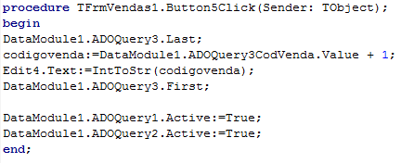

* NO EVENTO **ONACTIVATE DO FORMULÁRIO DE VENDAS,** DIGITAR O SEGUINTE:

